Pressemitteilung

Online-Hautcheck: Schnellerer Zugang zu einem Hautarzt

AOK Sachsen-Anhalt erweitert Angebot im Bereich Dermatologie
Magdeburg, 18. Januar 2024

Für Menschen mit Hautproblemen hat die AOK Sachsen-Anhalt ab sofort ein neues Angebot, mit dem eine Diagnose durch einen Hautarzt innerhalb von nur 48 Stunden möglich ist. Die Kasse arbeitet dafür mit OnlineDoctor zusammen, dem führenden Anbieter für Teledermatologie in Europa. Insbesondere Menschen im ländlichen Raum oder unterversorgten Regionen soll damit der Zugang zu einem Hautarzt deutlich erleichtert werden.

Der Prozess ist ganz einfach: Der Versicherte wählt aus einer Liste der verfügbaren Dermatologen jenen aus, von welchem er eine Diagnose haben möchte - idealerweise die nächstgelegene Praxis. Dann lädt er Fotos der betroffenen Hautstelle hoch und beantwortet Fragen zu den Symptomen. Nach maximal 48 Stunden erhält der Versicherte eine Diagnose, eine persönliche Therapieempfehlung und nach Bedarf eine Arzneimittelverordnung.

Verlässliche Diagnosen ohne lange Wartezeiten
Die Dermatologie arbeitet zum großen Teil mit Blickdiagnosen und eignet sich wie kaum ein anderes medizinisches Fachgebiet für die Übermittlung von Bildern und schriftlichen Angaben zur Erkrankung. Alle im Portal vorhandenen Fachärztinnen und Fachärzte sind in Deutschland niedergelassen und zugelassen.

Fast 90 Prozent aller Anfragen können laut Anbieter auf diesem Weg komplett digital bearbeitet und abgeschlossen werden, in allen anderen Fällen bietet der untersuchende Hautarzt in der Regel auch einen Weiterbehandlungstermin an. „Das hat uns überzeugt“, sagt Kay Nitschke, Leiter ärztliche Versorgung bei der AOK Sachsen-Anhalt. „Die Praxen werden so von leichten Fällen entlastet und insbesondere unsere Versicherten in ländlich geprägten Regionen haben einen einfacheren und schnellen Zugang zu einem Hautarzt.“ Die durchschnittliche Wartezeit auf einen Termin in einer hautärztlichen Praxis liegt in Deutschland bei 35 Tagen.

Der Online-Hautcheck ist für die Versicherten der AOK Sachsen-Anhalt ab sofort unter www.deine-gesundheitswelt.de/vorsorge-impfschutz/online-hautcheck oder www.onlinedoctor.de/aok-san/ verfügbar. Zur Nutzung müssen lediglich der Name, Versichertennummer und einige Kontaktdaten angeben werden. Im Anschluss erhalten sie einen Link per E-Mail und einen Freischaltcode per SMS. Mit diesem können sie die Empfehlung der Hautärztin bzw. des Hautarztes aus dem per Zwei-Faktor-Authentifizierung gesicherten Portal herunterladen.

Versicherte können diesen Service bis zu viermal im Quartal kostenfrei nutzen, eine Altersgrenze gibt es nicht. Davon unberührt sind gesetzlich festgesetzte Zuzahlungen, z.B. für verordnete Arzneimittel.

Hinweis für die Redaktionen:
OnlineDoctor ist der führende Anbieter für Teledermatologie in Europa. Das Unternehmen wurde 2016 von dem Dermatologen Dr. Paul Scheidegger und den beiden Health-Business-Experten Dr. Tobias Wolf und Dr. Philipp S. F. Wustrow in der Schweiz gegründet. In Deutschland operiert das Unternehmen als Partner des Berufsverbands der Deutschen Dermatologen (BVDD). Aktuell arbeitet OnlineDoctor mit rund 750 Hautärztinnen und Hautärzten in Deutschland und der Schweiz zusammen. Darüber hinaus nutzen über 300 Apotheken, sowie Spitäler in der Schweiz die Pro-App von OnlineDoctor zur Beratung bei Hautproblemen. OnlineDoctor ist als Medizinprodukt gekennzeichnet und nach EN ISO 13485 zertifiziert.

Zur AOK Sachsen-Anhalt:
Die AOK Sachsen-Anhalt betreut rund 835.000 Versicherte und 50.000 Arbeitgeber in 44 regionalen Kundencentern. Mit einem Marktanteil von 41 Prozent ist sie die größte regionale Krankenkasse in Sachsen-Anhalt.

Bilderservice:
Für Ihre Berichterstattung in Verbindung mit dieser Pressemitteilung können Sie die beigefügten Fotos bei Angabe des Bildnachweises kostenfrei verwenden.

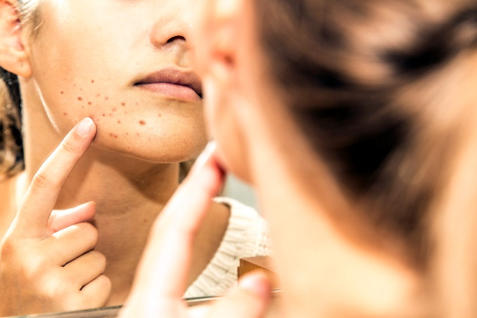 |  | 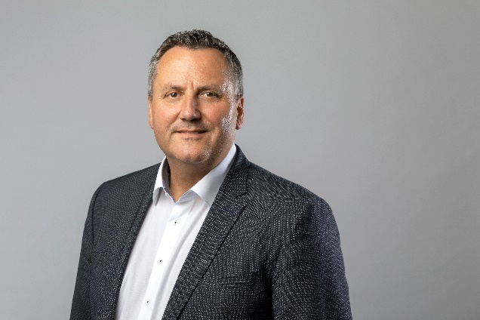
Bei Hautproblemen können Versicherte der AOK Sachsen-Anhalt ab sofort mit einem Online-Hautcheck über onlinedoctor.de innerhalb von 48 Stunden kostenfrei eine Diagnose und Therapieempfehlung erhalten. Foto: AOK-Mediendienst |  | Kay Nitschke, Leiter ärztliche Versorgung bei der AOK Sachsen-Anhalt. Foto: Mahler / AOK Sachsen-Anhalt

QR-Code zum Online-Hautcheck der AOK Sachsen-Anhalt

